### Thay đổi thông tin nhân viên

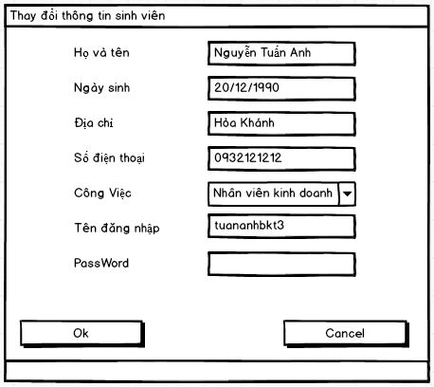

|  |  |  |  |  |  |  |
| --- | --- | --- | --- | --- | --- | --- |
| **Màn hình** | Thay đổi thông tin nhân viên | | | | | |
| **Mô tả** | Thay đổi nhân viên trong hệ thống | | | | | |
| **Nội dung màn hình** | | | | | | |
| **Mục** | **Kiểu** | | **Dữ liệu** | | **Mô tả** | |
| Họ và tên | TextField – String(200) | | NhanVien.hoVaTen | | Chỉnh sửa họ và tên nhân viên tại đây | |
| Ngày sinh | date | | NhanVien.ngaySinh | | Chỉnh sửa ngày sinh nhân viên tại đây | |
| Địa chỉ | TextField – String(500) | | NhanVien.diaChi | | Chỉnh sửa địa chỉ nhân viên tại đây | |
| Số điện thoại | TextField – String(20) | | NhanVien.soDienThoai | | Chỉnh sửa số điện thoại nhân viên tại đây | |
| Công việc | TextField – String(100) | | NhanVien.loaiTaiKhoan | | Chỉnh sửa công việc/loại tài khoản của nhân viên tại đây | |
| Tên đăng nhập | TextField – String(200) | | NhanVien.tenDangNhap | | Chỉnh sửa tên đăng nhập của tài khoản nhân viên tại đây | |
| Mật khẩu | TextField – String(200) | | NhanVien.matKhau | | Chỉnh sửa mật khẩu của tài khoản nhân viên tại đây | |
| Ok | Button | |  | |  | |
| Cancel | Button | |  | |  | |
| **Tên hành động** | | **Mô tả** | | **Thành công** | | **Thất bại** |
| Ok | | Ghi thông tin nhân viên mới thay đổi lên hệ thống | | Hiển thị thông báo “Chỉnh sửa thông tin” + tên nhân viên + “thành công” | | Hiển thị thông báo “Chỉnh sửa thông tin” + tên nhân viên + “không thành công” |
| Cancel | | Hủy bỏ hành động chỉnh sửa thông tin nhân viên | |  | |  |

## Xem thông tin hàng hóa

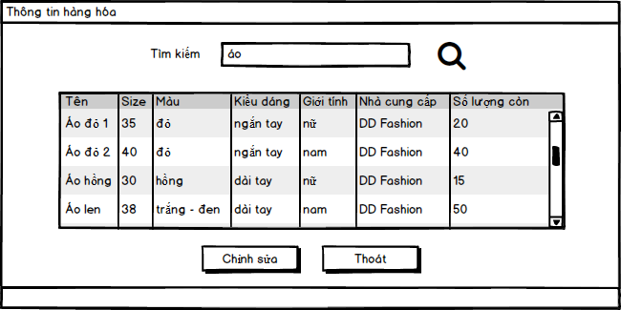

|  |  |  |  |  |  |  |
| --- | --- | --- | --- | --- | --- | --- |
| **Màn hình** | Thông tin hàng hóa | | | | | |
| **Mô tả** | Xem thông tin hàng hóa | | | | | |
| **Nội dung màn hình** | | | | | | |
| **Mục** | **Kiểu** | | **Dữ liệu** | | **Mô tả** | |
| Tìm kiếm | TextField – String(100) | |  | |  | |
| Tìm kiếm | Icon - Button | |  | |  | |
| Tên | TextField – String(200) | | HangHoa.tenHangHoa | | Hiển thị tên hàng hóa | |
| Size | TextField – String(3) | | HangHoa.kichCo | | Hiển thị kích cỡ của hàng hóa | |
| Màu | TextField – String(20) | | HangHoa.mauSac | | Hiển thị màu của hàng hóa | |
| Kiểu dáng | TextField – String(20) | | HangHoa.kieu | | Hiển thị kiểu dáng của hàng hóa | |
| Giới tính | TextField – String(5) | | HangHoa.gioiTinh | | Hiển thị giới tính của hàng hóa | |
| Nhà cung cấp | TextField – String(200) | | NhaCungCap.tenNhaCungCap | | Hiển thị nhà cung cấp của hàng hóa | |
| Số lượng còn | TextField – Number(5) | | HangHoa.soLuongConLai | | Hiển thị số lượng còn trong kho của hàng hóa | |
| Chỉnh sửa | Button | |  | |  | |
| Thoát | Button | |  | |  | |
| **Tên hành động** | | **Mô tả** | | **Thành công** | | **Thất bại** |
| Tìm kiếm | | So sánh xâu nhập vào với dữ liệu của cơ sở dữ liệu hàng hóa | |  | |  |
| Chỉnh sửa | | Mở cửa sổ chỉnh sửa thông tin hàng hóa | | Hiển thị cửa sổ chỉnh sửa thông tin hàng hóa | | Hiển thị thông báo “Chưa chọn hàng hóa” |
| Thoát | |  | | Tắt cửa sổ | |  |

### Chỉnh sửa thông tin hàng hóa

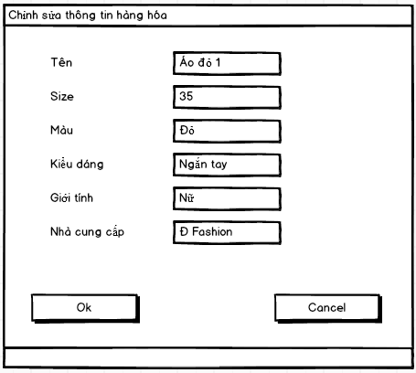

|  |  |  |  |  |  |  |
| --- | --- | --- | --- | --- | --- | --- |
| **Màn hình** | Chỉnh sửa thông tin hàng hóa | | | | | |
| **Mô tả** | Sửa lại thông tin hàng hóa có trong hệ thống | | | | | |
| **Nội dung màn hình** | | | | | | |
| **Mục** | **Kiểu** | | **Dữ liệu** | | **Mô tả** | |
| Tên | TextField – String(200) | | HangHoa.name | | Chỉnh sửa tên hàng hóa tại đây | |
| Size | TextField – String(3) | | HangHoa.size | | Chỉnh sửa kích cỡ của hàng hóa tại đây | |
| Màu | TextField – String(20) | | HangHoa.color | | Chỉnh sửa màu của hàng hóa tại đây | |
| Kiểu dáng | TextField – String(20) | | HangHoa.type | | Chỉnh sửa kiểu dáng của hàng hóa tại đây | |
| Giới tính | TextField – String(200) | | HangHoa.sex | | Chỉnh sửa giới tính của hàng hóa tại đây | |
| Nhà cung cấp | TextField – String(200) | | HangHoa.provider | | Chỉnh sửa nhà cung cấp của hàng hóa tại đây | |
| Ok | Button | |  | |  | |
| Cancel | Button | |  | |  | |
| **Tên hành động** | | **Mô tả** | | **Thành công** | | **Thất bại** |
| Ok | | Thay đổi thông tin hàng hóa sau khi chỉnh sửa | | Hiển thị cửa sổ thông báo “Đã chỉnh sửa thành công” | | Hiển thị cửa sổ thông báo “Chỉnh sửa thông tin không thành công” |
| Cancel | | Hủy bỏ chỉnh sửa thông tin hàng hóa | | Trở về trang thông tin hàng hóa | |  |

## Quản lý báo cáo.

### Báo cáo bán hàng

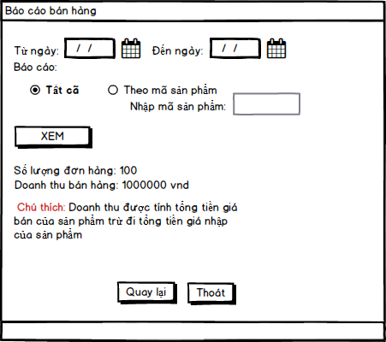

|  |  |  |  |  |  |
| --- | --- | --- | --- | --- | --- |
| **Màn hình** | Báo cáo bán hàng | | | | |
| **Mô tả** | Hiển thị số lượng đơn hàng và doanh thu | | | | |
| **Cách truy cập** | Chọn quản lý báo cáo > Báo cáo bán hàng | | | | |
| **Nội dung màn hình** | | | | | |
| **Mục** | **Kiểu** | **Dữ liệu** | | **Miêu tả** | |
| Từ ngày | Date chooser | BanHang.ngayBan | | Chọn ngày bắt đầu báo cáo | |
| Đến ngày | Date chooser | BanHang.ngayBan | | Chọn ngày kết thúc báo cáo | |
| Báo cáo | Radio Group |  | | Chọn tất cã hoặc chọn báo cáo theo mã sản phẩm | |
| Nhập mã sản phẩm | TextField-String(5) | HangHoa.maHangHoa | | Nhập mã sản phẩm | |
| Xem | button |  | | Bấm xem để xem báo cáo | |
| **Hành động** | | | | | |
| **Tên hành động** | **Mô tả** | | **Thành công** | | **Thất bại** |
| Xem | Xem báo cáo | | Hiển thi báo cáo doanh thu phía dưới Button XEM | | Nếu chọn ngày không phù hợp sẽ thông báo “Thời gian không hợp lệ”  Chọn radio Theo sản phẩm mà không điền vào textField Nhập mã sản phẩm phẩm hoặc nhập sai sẽ thông báo “Mã sản phẩm không tồn tại hoặc chưa nhập” |
| Quay lại | Đó màn hình hiện tại | | Trở về màn hình quán lý báo cáo | |  |
| Thoát | Thoát chương trình | | Thoát chương trình | |  |

### Quản lý báo cáo danh sách khách hàng.

#### Quản lý báo cáo khách hàng

|  |  |
| --- | --- |
| Tên Sơ đồ chức năng | Quản lý báo cáo khách hàng |
| ID | QLBH02 |
| Yêu cầu mức cao | Hiển thị danh sách khách hàng mua hàng tại hệ thống, với khách hàng được sắp xếp theo số lần mua hàng có thể lọc theo giới tình và độ tuổi của khách hàng  Nhân viên kinh doanh, Admin: xem và thực hiên |
| Người sử dụng | Admin/Nhân viên kinh doanh. |
| Mô tả | Sơ đồ cho phép người dùng xem được danh sách khách hàng mua hàng có thể lọc theo độ tuổi và giới tính |
| Kích hoạt | NA |
| Điều kiện tiên quyết | Người dùng phải đăng nhập thành công vào hệ thống. |
| Xử lý sau |  |

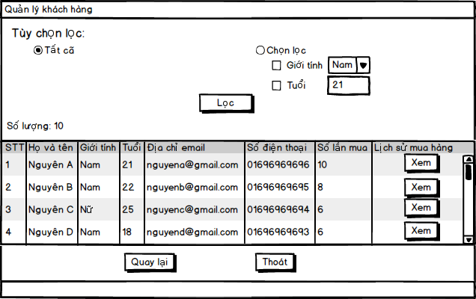

|  |  |  |  |  |  |
| --- | --- | --- | --- | --- | --- |
| **Màn hình** | Quản lý báo cáo khách hàng | | | | |
| **Mô tả** | Hiển thị khách hàng mua hàng | | | | |
| **Cách truy cập** | Chọn tab: Quản lý báo cáo khách hàng | | | | |
| **Nội dung màn hình** | | | | | |
| **Mục** | **Kiểu** | **Dữ liệu** | | **Miêu tả** | |
| Tất cã | Radio Button |  | | Chọn tất cã các khách hàng | |
| Chọn lọc | Radio Button |  | | Chọn lọc khách hàng | |
| Giới tính | Checkbox |  | | Chọn lọc theo giới tính | |
| Tuổi | Checkbox |  | | Chọn lọc theo tuổi | |
| Giới tính | ComboBox – String(5) | KhachHang.gioiTinh | | Chọn giới tính để lọc | |
| Tuổi | TextField – Int(3) | KhachHang.ngaySinh | | Nhập số tuổi để lọc | |
| Lọc | button |  | | Thực hiện lọc danh sách khách hàng | |
| Số lượng | Label |  | | Số lượng khách hàng được lọc | |
| Table Khách hàng | Table | KhachHang | | Hiển thị danh sách khách hàng gồm Tên, tuổi, email, số lần mua hàng | |
| Xem | Button |  | | Xem chi tiết lịch sử mua hàng của khách hàng đó | |
| Thoát | Button |  | |  | |
| **Hành động** | | | | | |
| **Tên hành động** | **Mô tả** | | **Thành công** | | **Thất bại** |
| Lọc | Lọc danh sách khách hàng nếu chọn lọc theo tuổi thì sẽ hiển thị danh sách khách hàng có số tuổi bằng số tuổi đã điền vào ô textField tuổi. | | Hiển thị số lượng và thông tin khách hàng phía dưới button lọc | | Nếu chọn lọc và check vào ô tuổi mà không điền tuổi vào textfield thì sẽ thông báo “Bạn chưa nhập tuổi” |
| Xem | Xem chi tiết lịch sử mua hàng của khách hàng đó | | Đến trang xem lịch sử mua hàng của khách hàng đó | |  |
| Quay lại | Đó màn hình hiện tại | | Trở về màn hình quán lý báo cáo | |  |
| Thoát | Thoát chương trình | | Thoát chương trình | |  |

#### Lịch sử mua hàng

|  |  |
| --- | --- |
| Tên Sơ đồ chức năng | Hiển thị lịch sử mua hàng của khách hàng được chọn |
| ID | QLBH03 |
| Yêu cầu mức cao | Hiển thị lịch sử mua hàng của khách hàng được chọn  Nhân viên kinh doanh, Admin: xem và thực hiên |
| Người sử dụng | Admin/Nhân viên kinh doanh. |
| Mô tả | Sơ đồ cho phép người dùng xem lịch sử mua hàng của khách hàng được chọn |
| Kích hoạt | NA |
| Điều kiện tiên quyết | Người dùng phải đăng nhập thành công vào hệ thống. |
| Xử lý sau |  |

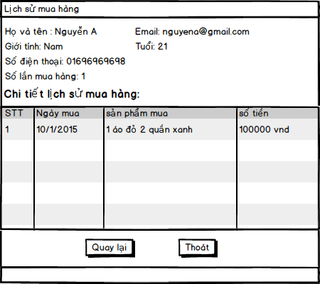

|  |  |  |  |  |  |
| --- | --- | --- | --- | --- | --- |
| **Màn hình** | Lịch sử mua hàng | | | | |
| **Mô tả** | Hiển thị lịch sử mua hàng của khách hàng được chọn | | | | |
| **Cách truy cập** | Chọn tab: Quản lý báo cáo khách hàng >Lịch sử mua hàng | | | | |
| **Nội dung màn hình** | | | | | |
| **Mục** | **Kiểu** | **Dữ liệu** | | **Miêu tả** | |
| Họ và tên | Label | KhachHang.tenKhachHang | | Họ và tên khách hàng | |
| Email | Label | KhachHang.email | | Email khách hàng | |
| Giới tính | Label | KhachHang.gioiTinh | | Giới tính khách hàng | |
| Tuổi | Label | KhachHang.ngaySinh | | Từ ngày sinh hiện thị tuổi khách hàng | |
| Số điện thoại | Label | KhachHang.soDienThoai | | Số điện thoại khách hàng | |
| Số lần mua hàng | Label | KhachHang.soLanMuaHang | | Số lần mua hàng | |
| Table lich sử mua hàng | Table | Select * from BanHang where maKhachHang=”mã khách hàng được chọn” | | Hiển thị thông tin lịch sử mua hàng của khách hàng | |
| **Hành động** | | | | | |
| **Tên hành động** | **Mô tả** | | **Thành công** | | **Thất bại** |
| Quay lại | Đó màn hình hiện tại | | Trở về màn hình quán lý báo cáo khách hàng | |  |
| Thoát | Thoát chương trình | | Thoát chương trình | |  |

## Quản lý nhà cung cấp

|  |  |
| --- | --- |
| Tên Sơ đồ chức năng | Quản lý nhà cung cấp |
| ID |  |
| Yêu cầu mức cao |  |
| Người sử dụng | Admin, thủ kho, nhân viên kinh doanh |
| Mô tả | Người dùng dung chức năng này để xem thông tin nhà cung cấp/tìm kiếm/xóa/thêm/chỉnh sửa nhà cung cấp |
| Kích hoạt | Từ trang home, người dùng click button “Quản lý nhà cung cấp” |
| Điều kiện tiên quyết | Người dùng đăng nhập thành công |
| Xử lý sau |  |

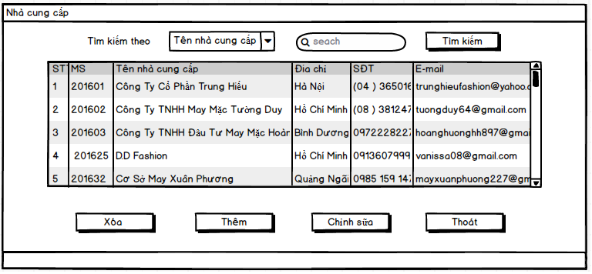

|  |  |  |  |  |  |  |
| --- | --- | --- | --- | --- | --- | --- |
| **Màn hình** | Nhà cung cấp | | | | | |
| **Mô tả** | Hiển thị thông tin các nhà cung cấp | | | | | |
| **Nội dung màn hình** | | | | | | |
| **Mục** | **Kiểu** | | **Dữ liệu** | | **Mô tả** | |
| STT | Label – Number(5) | |  | | Số thứ tự | |
| Mã số (MS) | Label –Alpha Numberic | | NhaCungCap.maNhaCungCap | | Mã số của các nhà cung cấp | |
| Tên nhà cung cấp | Text field – String(200) | | NhaCungCap.tenNhaCungCap | | Hiển thị tên nhà cung cấp | |
| Địa chỉ | TextField – String(500) | | NhaCungCap.diaChi | | Hiển thị địa chỉ | |
| Số điện thoại | Label – Number(12) | | NhaCungCap.soDienThoai | | Hiển thị số điện thoại | |
| Email | TextField – String(50) | | NhaCungCap.email | | Hiển thị địa chỉ email của nhà cung cấp | |
| Tìm kiếm theo | ComboBox – String(100) | |  | | Cho phép chọn bộ lọc tìm kiếm | |
| Tìm kiếm | TextField – String(200) | |  | | Nhập từ khóa tìm kiếm vào đây | |
| Tìm kiếm | Button | |  | |  | |
| Xóa | Button | |  | |  | |
| Thêm | Button | |  | |  | |
| Chỉnh sửa | Button | |  | |  | |
| Thoát | Button | |  | |  | |
| **Tên hành động** | | **Mô tả** | | **Thành công** | | **Thất bại** |
| Tìm kiếm | | User/Admin có thể tìm kiếm | | Hiển thị nội dung tìm kiếm | | Hiển thị thông báo “Không có nội dung tìm” |
| Thêm | | Admin /thủ kho và nhân viên kinh doan được thêm mới nhà cung cấp | | Cửa sổ thêm mới khu vực hiện ra | |  |
| Xóa | | Xóa dữ liệu của bản ghi | | Nội dung bản ghi sẽ được xóa và những thông tin liên liên quan nó cũng bị xóa theo | | 1. Hiển thị thông báo “Trong kho còn sản phẩm của nhà cung cấp này”  2. Hiện thị thông báo “Chưa chọn nhà cung cấp” |
| Chỉnh sửa | | Mở màn hình chỉnh sửa nhà cung cấp | | Hiển thị màn hình chỉnh sửa nhà cung cấp | | Hiển thị thông báo “Chưa chọn nhà cung cấp” |
| Thoát | |  | | Tắt màn hình | |  |

### Thêm nhà cung cấp

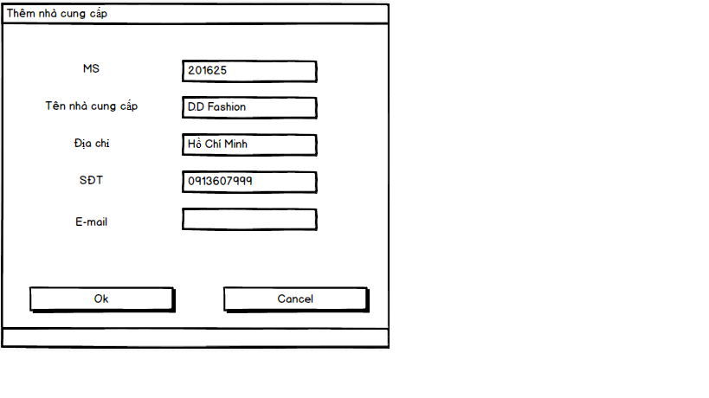

|  |  |  |  |  |  |  |
| --- | --- | --- | --- | --- | --- | --- |
| **Màn hình** | Thêm nhà cung cấp | | | | | |
| **Mô tả** | Thêm nhà cung cấp hàng hóa | | | | | |
| **Nội dung màn hình** | | | | | | |
| **Mục** | **Kiểu** | | **Dữ liệu** | | **Mô tả** | |
| Mã số (MS) | Label –Alpha Numberic | | NhaCungCap.maNhaCungCap | | Mã số nhà cũng cấp | |
| Tên nhà cung cấp | Text field – String(200) | | NhaCungCap.tenNhaCungCap | | Tên nhà cung cấp | |
| Địa chỉ | TextField – String(500) | | NhaCungCap.diaChi | | Địa chỉ nhà cung cấp | |
| Số điện thoại | Label – Number(12) | | NhaCungCap.soDienThoai | | Hiển thị số điện thoại | |
| Email | TextField – String(50) | | NhaCungCap.email | | Hiển thị địa chỉ email của nhà cung cấp | |
| **Tên hành động** | | **Mô tả** | | **Thành công** | | **Thất bại** |
| Ok | | Lưu thông tin nhà cung cấp | | Thông tin nhà cung cấp được lưu vào csdl | | 1. Nếu một trường nào đó chưa được điền thì sẽ in ra thông báo lỗi chưa nhập ở trường đó. 2. Nếu thông tin nhà cung cấp bị trùng với dữ liệu đã có trong cơ sở dữ liệu thì sẽ in ra thông báo 6.6.1.1 |
| Cancel | | Hủy bỏ thêm nhà cung cấp | | Trở lại màn hình trước | |  |

#### Thông báo dữ liệu đã tồn tại:

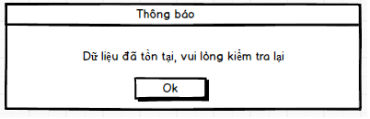

### Chỉnh sửa nhà cung cấp

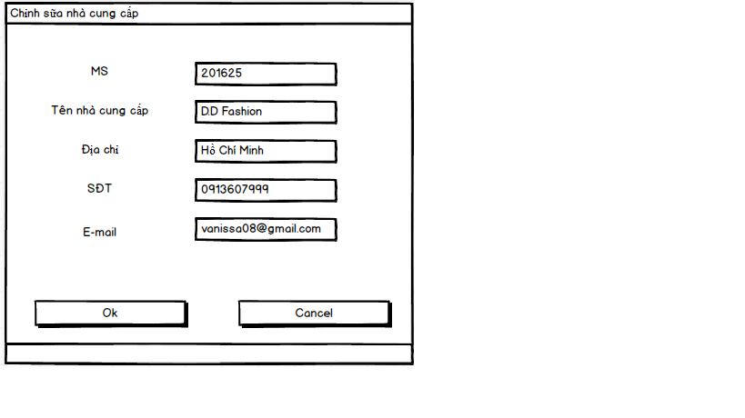

|  |  |  |  |  |  |
| --- | --- | --- | --- | --- | --- |
| **Màn hình** | Chỉnh sửa nhà cung cấp | | | | |
| **Mô tả** | Chỉnh sửa nhà cung cấp hàng hóa | | | | |
| **Nội dung màn hình** | | | | | |
| **Mục** | **Kiểu** | | **Dữ liệu** | | **Mô tả** |
| Mã số (MS) | Label –Alpha Numberic | | NhaCungCap.maNhaCungCap | | Mã số nhà cũng cấp |
| Tên nhà cung cấp | Text field – String(200) | | NhaCungCap.tenNhaCungCap | | Tên nhà cung cấp |
| Địa chỉ | TextField – String(500) | | NhaCungCap.diaChi | | Địa chỉ nhà cung cấp |
| Số điện thoại | Label – Number(12) | | NhaCungCap.soDienThoai | | Hiển thị số điện thoại |
| Email | TextField – String(50) | | NhaCungCap.email | | Hiển thị địa chỉ email của nhà cung cấp |
| **Tên hành động** | | **Mô tả** | | **Thành công** | **Thất bại** |
| Ok | | Lưu thông tin nhà cung cấp | | Thông tin nhà cung cấp được lưu vào csdl | 1. Nếu một trường nào đó chưa được điền thì sẽ in ra thông báo lỗi chưa nhập ở trường đó  2. 2. Nếu thông tin nhà cung cấp bị trùng với dữ liệu đã có trong cơ sở dữ liệu thì sẽ in ra thông báo 6.6.2.1 |
| Cancel | | Hủy bỏ thêm nhà cung cấp | | Trở lại màn hình trước |  |